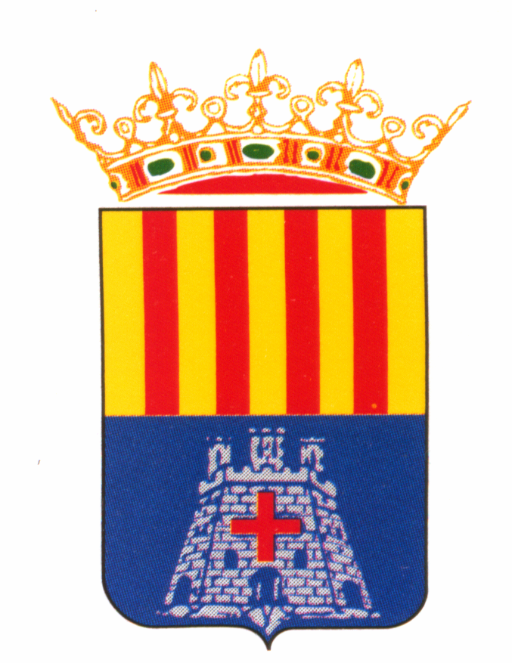
NOTA DE PREMSA 29/07/17

Sta. Magdalena encara la recta final de Festes
Sta. Magdalena de Polpís apura ja les últimes hores de les Festes Patronals 2017 i ho fa a un ritme frenètic. El divendres a la vesprada, de nou la ramaderia de Germán Vidal, de Cabanes, va oferir una gran vesprada de bous i posterior bou embolat, encara que són els més xicotets els que també estan gaudint amb els bous alternatius. Ells també van embolar el divendres, a la nit, un bou i avui dissabte han fet una tradicional entrada de bous a l'estil Sant Fermí. Vestits de roig i blanc han gaudit corrent davant de les vaquetes infantils i han gaudit simulant als més majors. D'altra banda, en la plaça de l'església, veïns i visitants han pogut gaudir d'una exhibició de vehicles antics, a càrrec del Motor Club Clàssic Vinaròs.

